**3 марта**

**ВСЕМИРНЫЙ ДЕНЬ СЛУХА**

**БЕРЕГИТЕ СЛУХ!**

**Слух тесно связан с речью. Ребенок сначала слышит и понимает речь, а затем учится говорить. Отсутствие слуха значительно обедняет мир ребенка,**

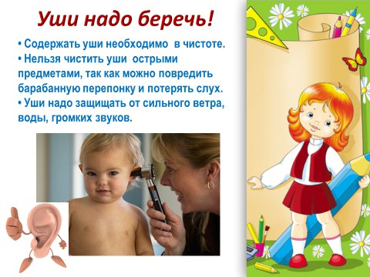

**ФАКТОРЫ РИСКА РАЗВИТИЯ РАКА ЛЕГКИХ:**

**мМмЫ МОЖЕМ!**

**Я МОГУ!**

**6. Женщинам необхо-димо следить за состоянием груди.**

1**. Употребляйте пищу много фруктов, овощей и грубоволокнистой пищи.**

**«Слышать будущее…**

**и готовиться к нему»**

**«Слышать будущее…**

**и готовиться к нему»**

**лишает его возможности общения.**

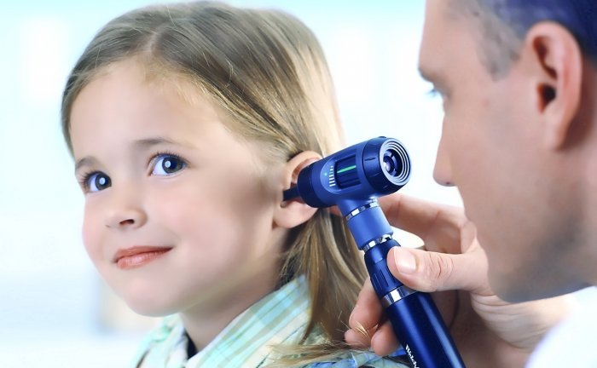

**3 марта**

**ВСЕМИРНЫЙ ДЕНЬ СЛУХА**



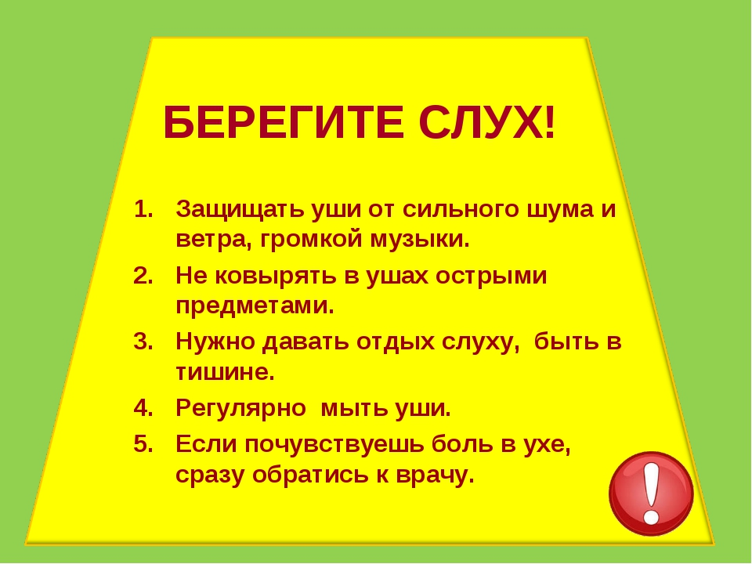



**РЕКОМЕНДАЦИИ ПО ОСНОВНЫМ ПРИНЦИПАМ ПРОФИЛАКТИКИ:**

**БЕРЕГИТЕ СЛУХ!**

**Слух тесно связан с речью. Ребенок сначала слышит и понимает речь, а затем учится говорить. Отсутствие слуха значительно обедняет мир ребенка,**

**РЕКОМЕНДАЦИИ ПО ОСНОВНЫМ ПРИНЦИПАМ ПРОФИЛАКТИКИ:**

**лишает его возможности общения.**



**Центр медицинской профилактики**

**Министерство Здравоохранения**

**Чеченской Республики**



1. **Лечить хронические заболевания дыхательных путей.**

**Быть физически активными.**

**Профилактическое ежегодное прохождение флюорографии.**

1. **Сбалансированное питание, употребление фруктов, овощей, зелени.**
2. **Использование предметов защиты  (маски, респираторы) при контакте с вредными химическими веществами.**

**Отказ от курения, избегать нахождения в помещениях, где накурено.**

**ПРОФИЛАКТИКА РАКА ЛЕГКИХ**

**Профилактическое ежегодное прохождение флюорографии .**

**Центр медицинской профилактики**

**Министерство Здравоохранения**

**Чеченской Республики**



**февраля**

**ВМЕСТЕ ПРОТИВ РАКА**

**Непроходящий кашель или охриплость, одышка, затруднение глотания**

**Боль в груди, потеря аппетита**

**Длительное повышение температуры**

**Значительное снижение веса**

**( без причины)**

**Безболезненные, уве-личенные лимфоузлы**

**Заметное, не проходящее изменение ритма дефекации**

**ОБРАЩАЙТЕСЬ К ВРАЧУ, ЕСЛИ У ВАС:**

**5. Следите за состоянием Вашей кожи.**

**10. Ежегодно прохо-дите профилактические** **осмотры.**

**4. Ведите активный образ жизни.**

**9. Не употребляйте спиртные напитки.**

**3. Следите за своим весом.**

8. **Откажитесь от курения.**

**2. Употребляйте пищу с низким содержанием жиров.**

**7. Женщинам следует регулярно посещать гинеколога.**

**1**